GP-04 — SubD ou NURBS ?
Fiche d'exercice Magpie · Lot A — Découverte des composants natifs
Thématique | GP4 · Maillages et SubD
Référence au référentiel | REF-077, REF-078
Case Bloom (révisée) | Évaluer × conceptuelle
Niveau | Perfectionnement
Durée cible | 7 minutes
Prérequis | GP-03
Mode de validation | — (non notée)
Version | v0.5-260902 — Ind. C — 01/09/2026
Conception | magpie-conception-exercices v2.3

POURQUOI CE N'EST PAS UN EXERCICE
Cet item n'est pas un exercice noté. Il porte une connaissance nécessaire, mais qui s'acquiert et se vérifie par une question, non par un montage : la construire dans Grasshopper mesurerait la mémoire, pas la compétence.

L'énoncé d'origine demandait de constater un comportement du logiciel plutôt que de produire un résultat. La réponse s'obtenait en sachant, non en construisant.
Énoncé d'origine, conservé pour mémoire

Contexte
Une poignée de meuble doit être dessinée en forme libre, puis usinée.
LA QUESTION
Vous devez dessiner une poignée de forme libre, qui sera ensuite usinée à partir d'un modèle exact. Par quoi commencez-vous ?
a) Directement en NURBS, puisque c'est ce qu'il faut à la fin.
b) En maillage, plus simple à déformer.
c) Peu importe, les trois sont équivalents.
d) En SubD pour la recherche de forme, converti en NURBS pour l'usinage. ← réponse
Valeur diagnostique : (a) est le réflexe de qui connaît la contrainte de sortie et pas les outils de forme — on y passe un temps considérable à recaler des points de contrôle. (b) donne une forme facile à modeler et impossible à usiner proprement. La bonne réponse tient à ce que SubD et NURBS ne s'opposent pas : l'un sert la conception, l'autre la fabrication, et la conversion est prévue pour.
COMMENT L'EMPLOYER
• Avant l'exercice qui mobilise cette connaissance, pas après : elle en est un prérequis.
• Poser la question à main levée, relever la répartition des réponses, et n'expliquer que si une réponse fausse est majoritaire.
• La valeur est dans la mauvaise réponse : elle nomme la représentation à corriger.
Démonstration facultative
Le fichier GP-04_complet.gh reste disponible comme support de démonstration au vidéoprojecteur. Il n'est pas à faire construire.
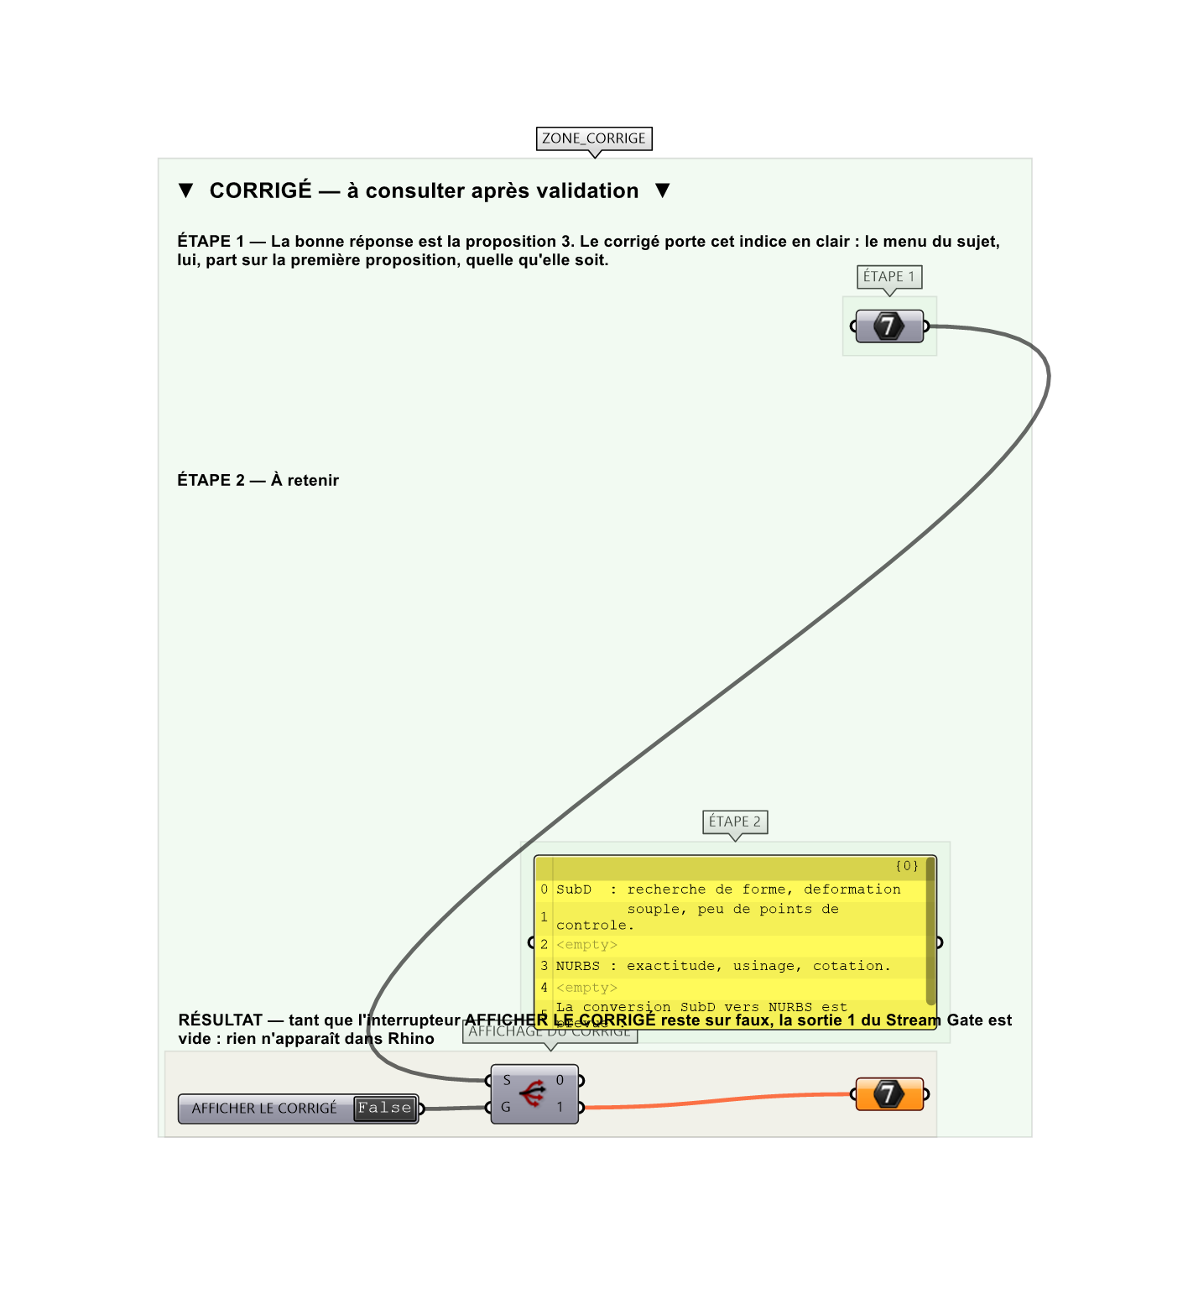
Le montage de démonstration.

